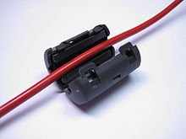**Ферритовый фильтр** — пассивный электрический компонент, изготовленный из феррита в виде кольца, использующийся в качестве фильтра, для подавления высокочастотных помех в электрических цепях. Чаще всего имеют форму цилиндров или параллелепипедов; могут быть съёмными с защелками или несъемными литыми. Ферритовые фильтры используются как дополнительные внешние фильтры, как правило, для устройств, имеющих длинные соединительные кабели.

Съёмный ферритовый фильтр

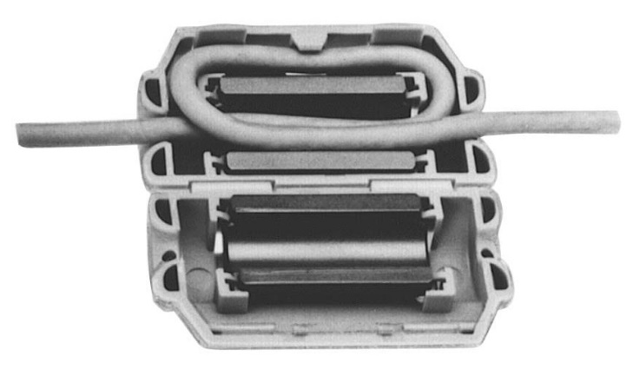Также существуют ферритовые фильтры с двумя отверстиями. Отличительной особенностью таких фильтров есть то, что они пропускают полезный синфазный сигнал и подавляют разнофазные сигналы, наводимый на проводник из внешней среды.

Ферритовые фильтры используют для сглаживания как информационных сигналов, так и для улучшения характеристик источников постоянного напряжения.

Съёмный ферритовый фильтр с намоткой, увеличивающей индуктивные свойства

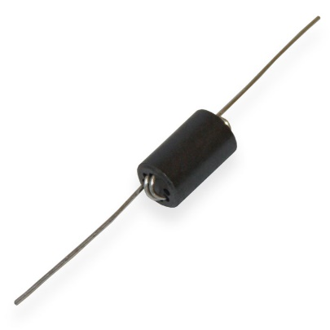Ферритовые фильтры ставят между микросхемой и её контактом питания, что даёт двойное преимущество: питание микросхемы будет более равномерным; высокочастотные сигналы, наводимые внутри самой микросхемы, не будут попадать в источник питания микросхемы, что иначе могло бы сказаться на характеристиках и даже работоспособности источника питания.

Безкорпусный ферритовый фильтр

Стоит заметить, что АЧХ ферритовых фильтров скорее похожа на АЧХ полосового фильтра, чем ФНЧ. Но при этом рабочего диапазона ферритового фильтра хватает для большинства применений.

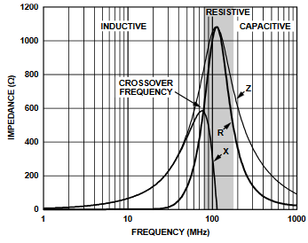Ферритовые фильтры характеризуются тремя диапазонами:

* Индуктивным (X > R)
* Резистивным (X < R)
* Ёмкостным

Резистивный диапазон и есть рабочим диапазоном ферритового фильтра.